Лабораториялық сабақ 5. Нүктелік ақаулар айналасындағы торлар орын ауыстыруы.
Кристалдық құрылым ақаулары. Кез-келген реалдық кристалл құрылымында қашан да жетімсіздік (ақаулар) болады. Кристалдық құрылым ақауларын геометриялық белгілері бойынша нүктелік түзулік, беттік деп бөледі.
Нүктелік ақаулар. Нүктелік ақауларға вакансиялар (Шоттки ақаулары), торап аралық атомдар(Френкель ақаулары), енгізу (9.1-сурет) жатқызылады. Атомның тор торабынан тораптар аралығына өтуі нәтижесінде торап аралық атомдар (Френкель ақаулары) (9.1-сурет) түзіледі. Тор торабынан торап аралығына шыққан атом орнында вакансия түзіледі.

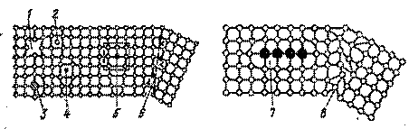

1–вакансиялар, 2–торап аралық атомдар, 3–орын ауыстырған қоспа атомы, 4- енгізілген қоспа атомы, 5-бүйір дислокация, 6-амалы бұрыштық шекара, 7-қоспа атомдарының моноатомдық қабаты, 8-үлкен бұрышты шекара

9.1-сурет. Кристалдық құрылым түзілуінің ақаулары

Нүктелік ақаулар кристалдық торда жергілікті өзгеруге әкеп соғады да кейбір физикалық қасиеттерге (электр өткізгіштік, магниттік және т.б.), сол сияқты қорытпалардағы фазалық өзгерістерге әсерін тигізеді.
Сызықтық ақаулар.Түзулік жетімсіздіктердің (ақаулардың) екі өлшемде өлшемдері аз, ал үшінші өлшемде үлкен болады. Осы жетімсіздіктер дислокация деп аталады.
Бүйір дислокация (9.2-сурет) кристалдық құрылымның оңашаланып бұзылуы, ол атомдық “артық” атомдық жарты жазықтықтың немесе экстра жазықтықтың (сызба жазықтығына перпендикуляр) болуымен пайда болады.
Кристалда дислокация түзілудің неғұрлым қарапайым және көрнекті тәсілі – сырғу (9.2,а,б-сурет).
Егер экстра жазықтық кристалдың жоғарғы бөлігінде болса, онда дислокацияны оң деп атайды да белгісімен (9.2,в-сурет) белгілейді, ал егер төменгі бөлікте орналасса, онда теріс деп атайды да T белгісімен (9.2,г-сурет) белгіленеді. Оң және теріс дислокациялар араларындағы айырмашылық шартты болып табылады. Кристалды аударсақ, оң дислокацияны теріс дислокацияға айналдыра аламыз. Дислокация белгісі олардың өзара әрекеттерін талдаған кезде маңызды роль атқарады.

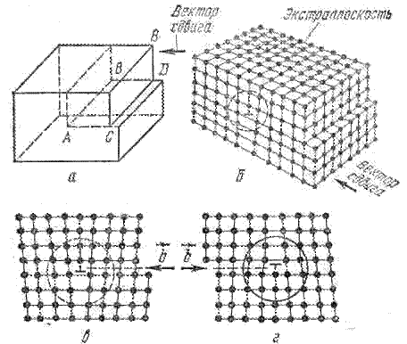

а- бүйір дислокацияны тудырушы сырғу, б- бүйір дислокацияның кеңістік схемасы, в, г- дислокациядағы атомдардың орналасу схемасы

9.2-сурет. Бүйір дислокациялар

Бірнеше атом аралық ара қашықтық бойында дислокация айналасында тордың бұзылуы туындайды.
Дислокациялар металдар вакансия тобынан кристалданған кезде (блоктар мен дәнекшелер қалыптасқанда), сол сияқты, пластикалық деформация және фазалық өзгерістерге ұшырау кезінде түзіледі. Дислокацияның маңызды сипаттамасы оның тығыздығы болып табылады. Дислокацияның тығыздығы деп кристалдың V, см² көлем бірлігінен өтетін , см дислокацияның суммалық ұзындығын айтады. Осыдан дислокация тығыздығының өлшемділігі см⁻² болады.
Беттік ақаулар.Беттік жетімсіздік (9.3-сурет) тек бір өлшеуде ғана аз шама. Поликристалл металдардың блоктары (субдәнекшелері) немесе бөлек дәнекшелері аралықтарындағы бөліктің беттік қабаты беттік жетімсіздік болып табылады.

